МУНИЦИПАЛЬНОЕ ОБЩЕОБРАЗОВАТЕЛЬНОЕ УЧРЕЖДЕНИЕ «СРЕДНЯЯ ОБЩЕОБРАЗОВАТЕЛЬНАЯ ШКОЛА №15
х. АНДРЕЕВСКИЙ»

ПРОГРАММА

ШКОЛЬНОГО ЭТАПА

ВСЕРОССИЙСКОЙ ОЛИМПИАДЫ

ШКОЛЬНИКОВ 2018/19 УЧЕБНОГО ГОДА

ПО ЛИТЕРАТУРЕ

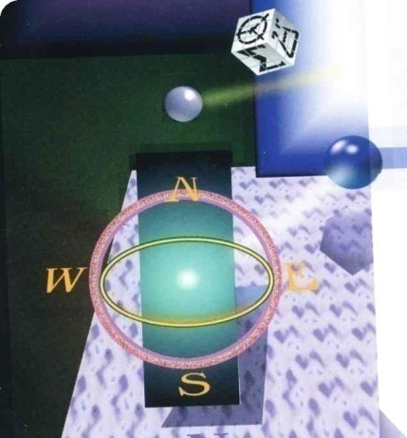

х. Андреевский-2018 г.

ПРОГРАММА
школьного этапа всероссийской олимпиады школьников 2018/19 учебного года по литературе
Место проведения: МОУ «СОШ №15 х. Андреевский»
11 октября 2018 года (четверг)
Ответственная за проведение олимпиады – Шилова Татьяна Николаевна, зам. директора по УВР
тел. 8(865) 524-40-68 e-mail: dirschool15_85@mail.ru
ВРЕМЯ | МЕРОПРИЯТИЕ | МЕСТО ПРОВЕДЕНИЯ
9:30 –9:40 | Регистрация участников | Организаторская
 | Сбор участников олимпиады | Холл школы
9:40-9:50 | Открытие олимпиады | Актовый зал
 | Инструктаж по проведению олимпиады
10:00 | Начало олимпиады
10:00 –  14:00 | Выполнение конкурсных заданий  Литература (7 человек) | Аудитории №35
14:00-14:30 | Разбор олимпиадных заданий  Литература | Аудитория №35
 | Работа членов жюри
с 15:00 | Работа членов жюри, подведение итогов | Аудитория №35
 | Показ олимпиадных работ 12.10.2018 года
14.00 | Литература | Аудитория №35
 | Ознакомление участников олимпиады с результатами | На сайте МОУ «СОШ №15 х. Андреевский» Советского городского округа по ссылке http://an-school15.ru/
11.10 | Протоколы | После проверки  работ
12.10 | Итоговые протоколы | до 18.00

